**实验1基本逻辑部件设计实验报告**

姓名： 学号：

**一、实验目的**

1. 熟悉 Logisim 软件的使用方法。

2. 掌握使用晶体管实现基本逻辑部件的方法。

3. 利用基础元器件库设计简单数字电路。

4. 掌握子电路的设计和应用。

5. 掌握分线器、隧道、探针等 Logisim 组件的使用方法。

**二、实验环境**

Logisim： https://github.com/Logisim-Ita/Logisim

**三、实验内容**

1.**利用基本逻辑门设计一个 3 输入多数表决器。**

输入信号分别为X,Y,Z,输出信号为F。其中输入信号0表示不赞同,1表示赞同。输出信号1表示通过，0表示不通过

实验步骤

1）基本原理

首先根据要求即3个输入中有大于等于2个输入为1时输出为1列出真值表

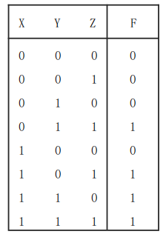

根据真值表分析写出输出表达式F()=XY+YZ+XZ

2）可见实现该功能需要3个2输入与门和1个3输入或门；另外还

需要3个输入引脚和1个输出引脚。

3）添加逻辑门，输入输出引脚并连线。添加标识符。添加注释文字，以便于对电路的理解。

最后进行仿真测试，验证是否正确

电路：

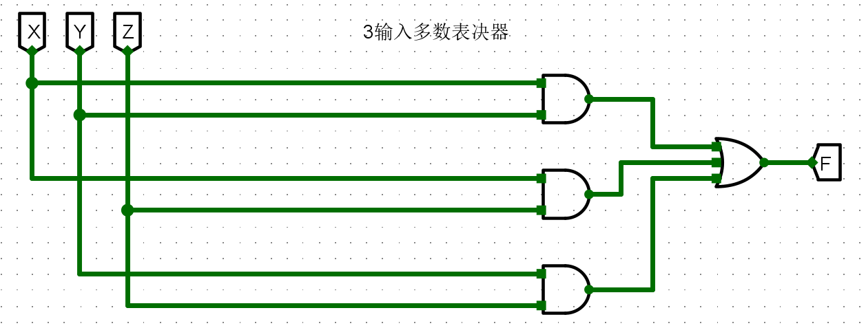

仿真测试：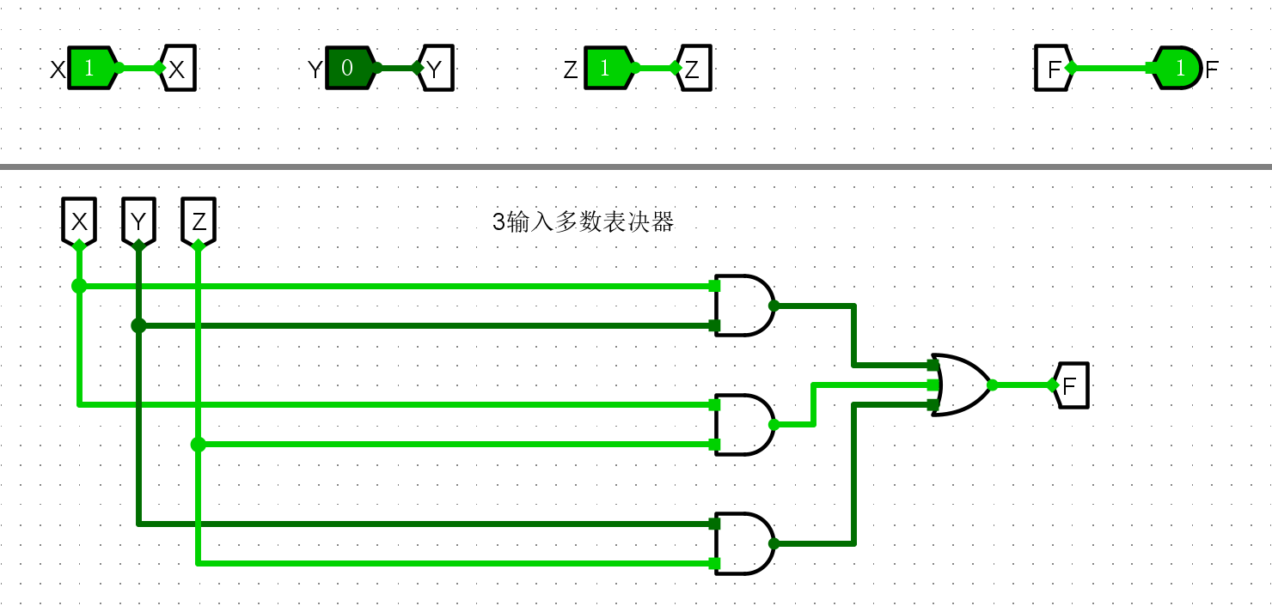

1. **利用 CMOS 晶体管构建两输入或门，并验证其功能**

用CMOS晶体管实现或非门，Z=X+Y

实验步骤

1. 基本原理

或门由或非门和非门构成

或非门原理图： 非门原理图：

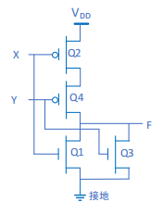 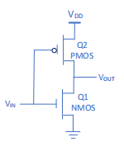

2）需要 3 对 CMOS 晶体管、两个输入引脚、1 个输出引脚、1 个电源、

1 个地线

3）添加逻辑门，输入输出引脚并连线。添加标识符，标注输入、输出引脚及晶体管标识符，添加电路功能描述。最后进行仿真测试，验证是否正确

电路：

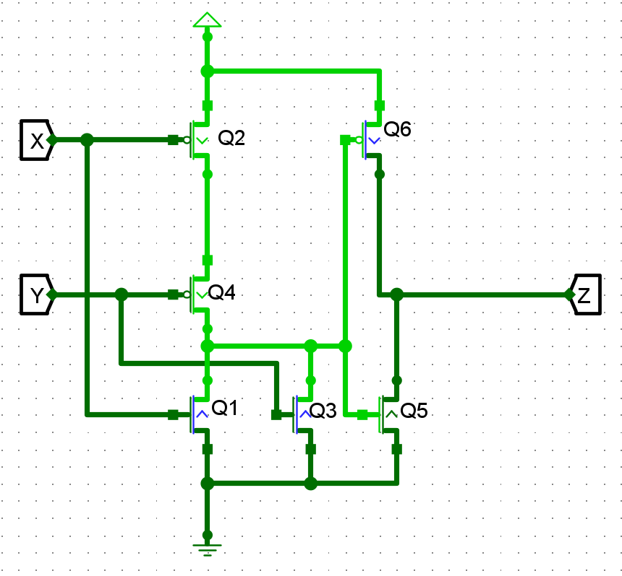

4））仿真验证电路。进入仿真状态，改变输入引脚赋值，记录输出引脚值。

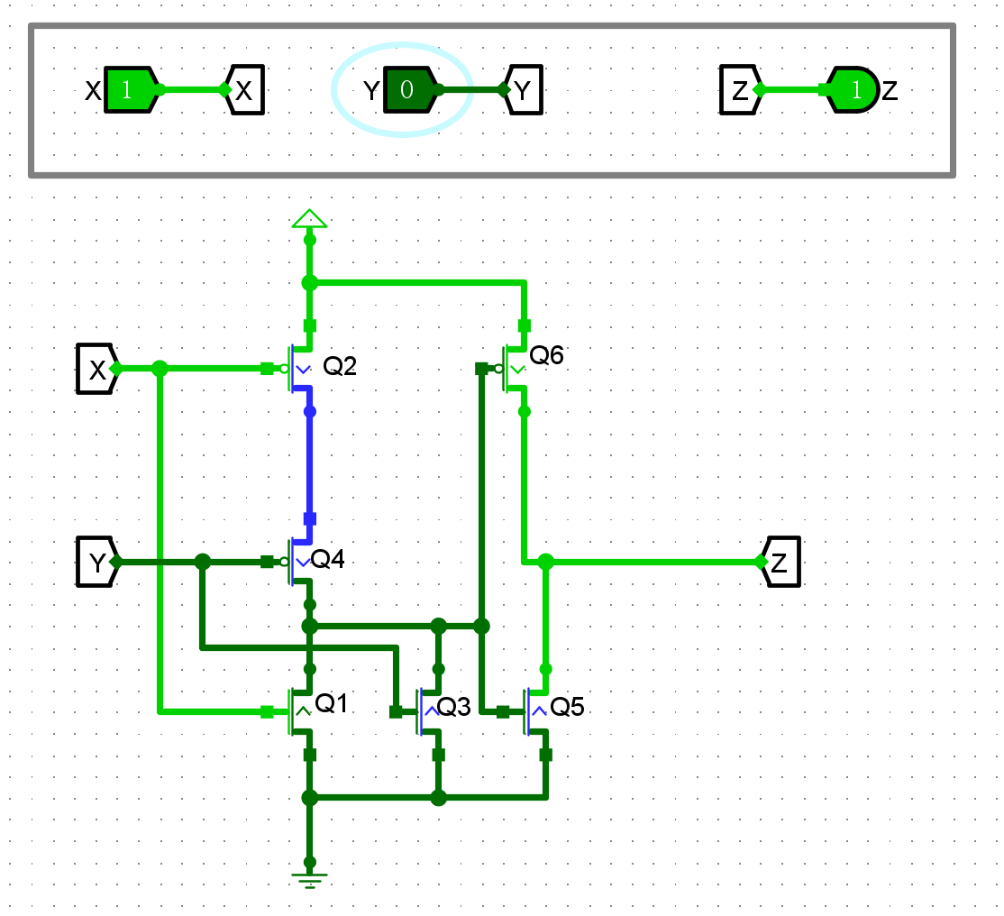

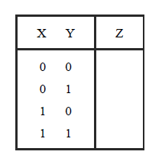



**3.**利用基本逻辑门和**CMOS**晶体管实现多路选择器，并进行静态冒险检测

实验步骤

1. 基本原理

IMG_256

1. 使用两个 2 输入与门、1 个 2 输入或门、1 个非门、3 个输入端和 1 个输出端实现两级与-或逻辑电路
2. 添加逻辑门，输入输出引脚并连线，最后进行仿真测试，验证是否正确

电路：

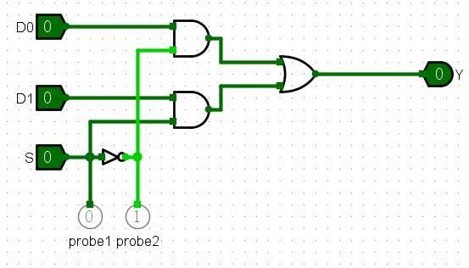

4）仿真测验记录真值表：

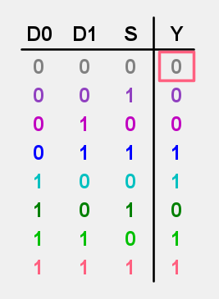

5）冒险检测：

初始：

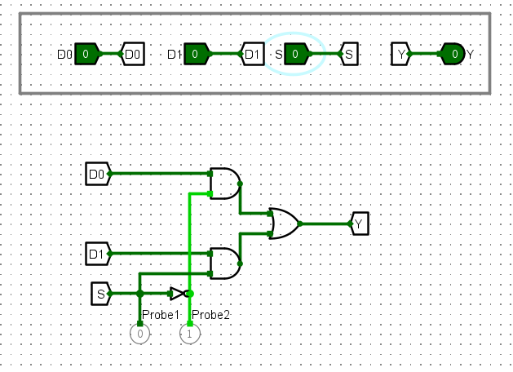

第一次单步仿真：

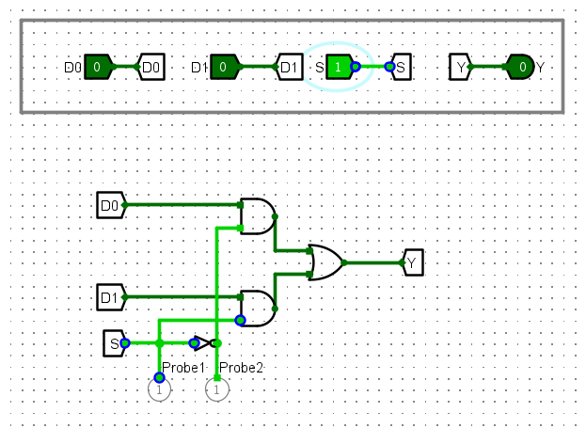

第2次单步仿真：

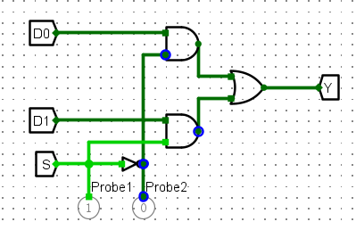

第3次单步仿真：

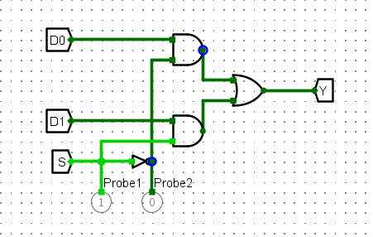

第4次单步仿真：

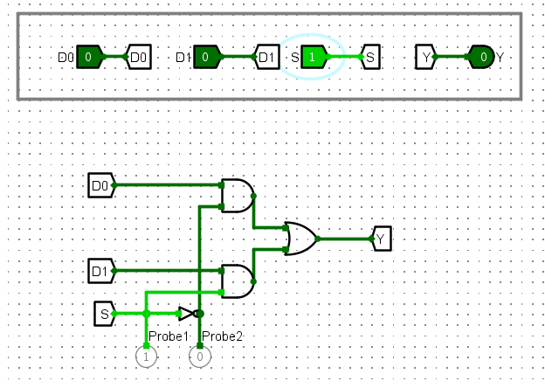

**4.利用传输门实现 2 路选择器**

实验步骤

1)基本原理

IMG_256

原理图：

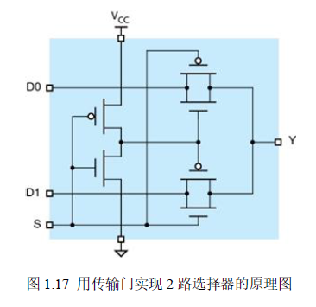

1. 需要1 对 CMOS 晶体管、2 个传输门、2 个输入引脚、 1 个输出引脚、1 个电源、1 个地线

3）添加逻辑门，输入输出引脚并连线，最后进行仿真测试，验证是否正确

电路：

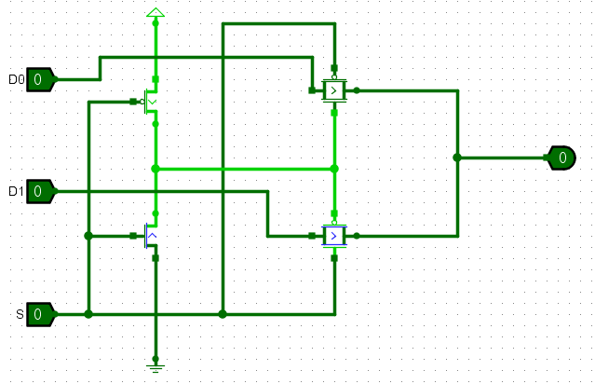

5. 使用组合电路分析功能设计2选1多路选择器（本次实验选择使用真值表法）

1)设置输入输出信号：

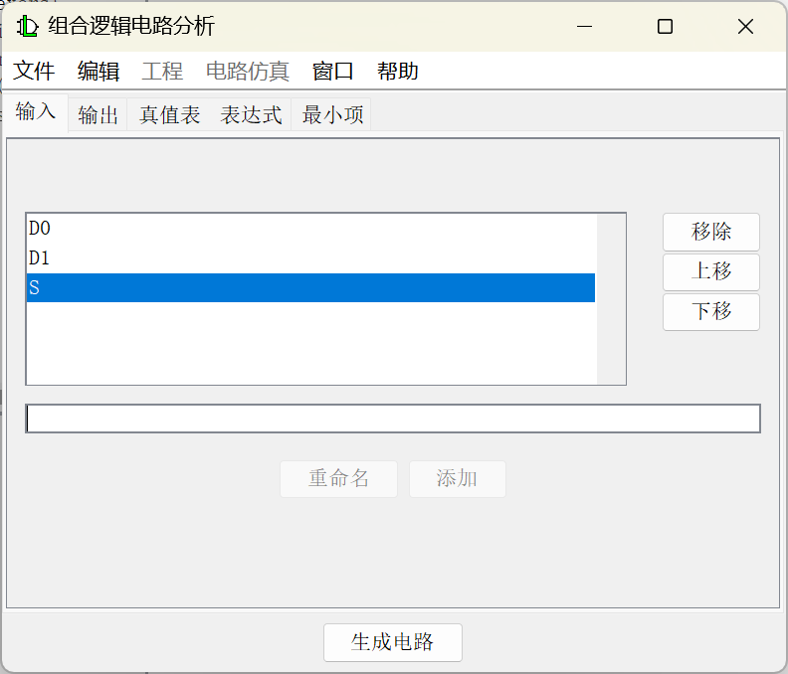

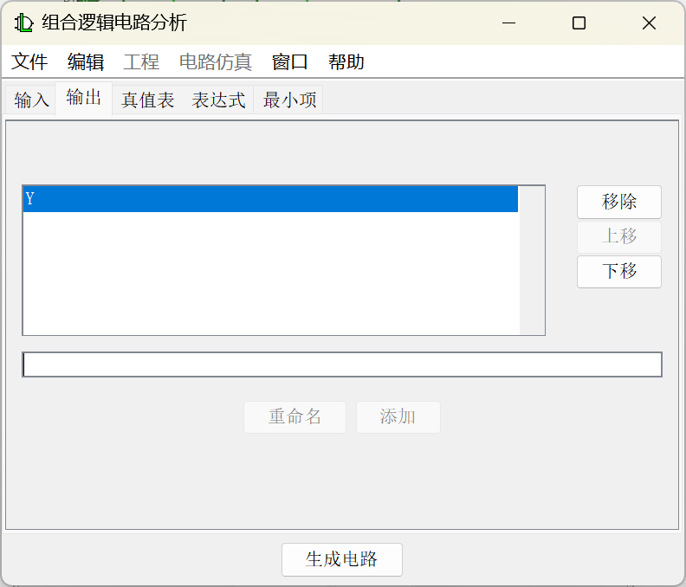

2)输入真值表：

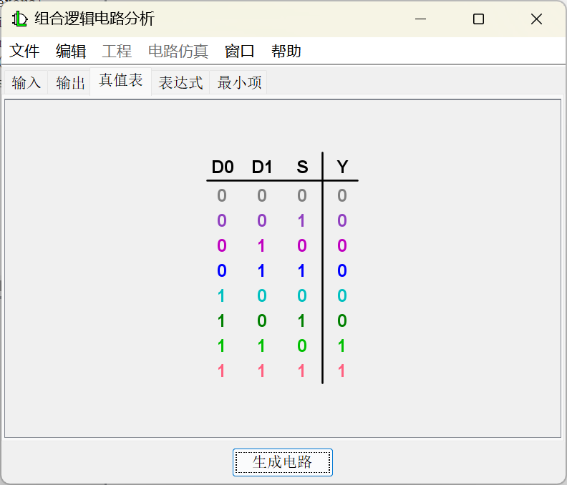

3）生成电路：

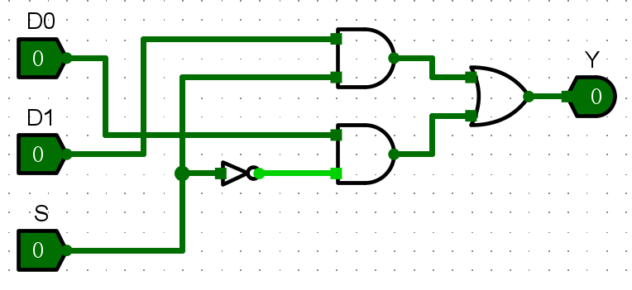

**6.使用 2 路选择器子电路构建一个 4 路选择器**

实验步骤

1. 基本原理：

利用三个二路选择器相连构造一个四路选择器

1. 需要6个输入引脚，一个输出引脚，三个二路选择器
2. 添加逻辑门，输入输出引脚并连线，最后进行仿真测试，验证是否正确

电路：

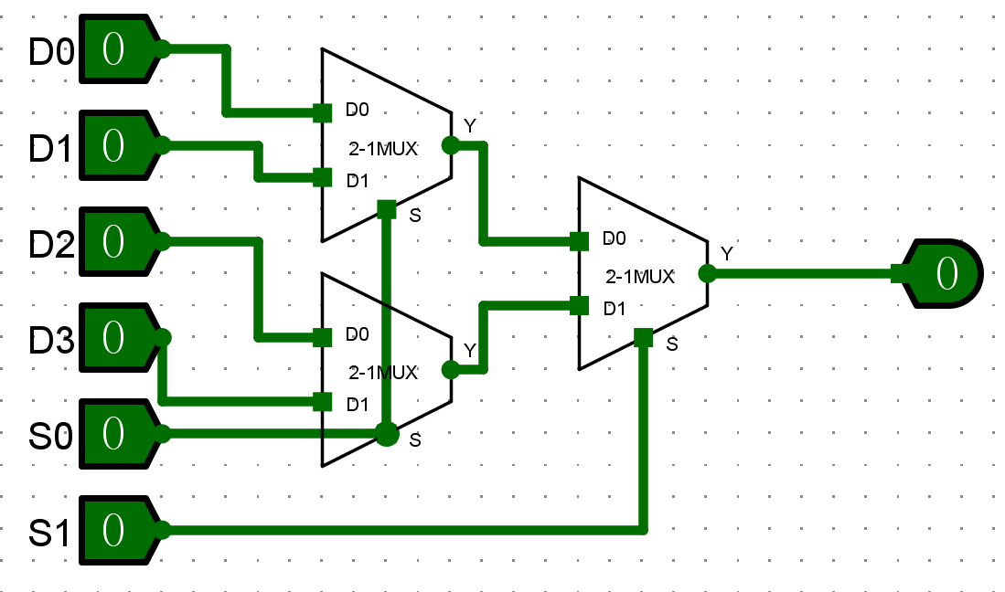

仿真检测所得真值表

|  |  |  |
| --- | --- | --- |
| S0 | S1 | Y |
| 0 | 0 | D0 |
| 0 | 1 | D1 |
| 1 | 0 | D2 |
| 1 | 1 | D3 |

1. **实验中的错误**

实验过程中没有遇到任何错误

1. **思考题**

**1、**

将实验中设计的或门作为子电路应用到2-1MUX-hazard电路中。

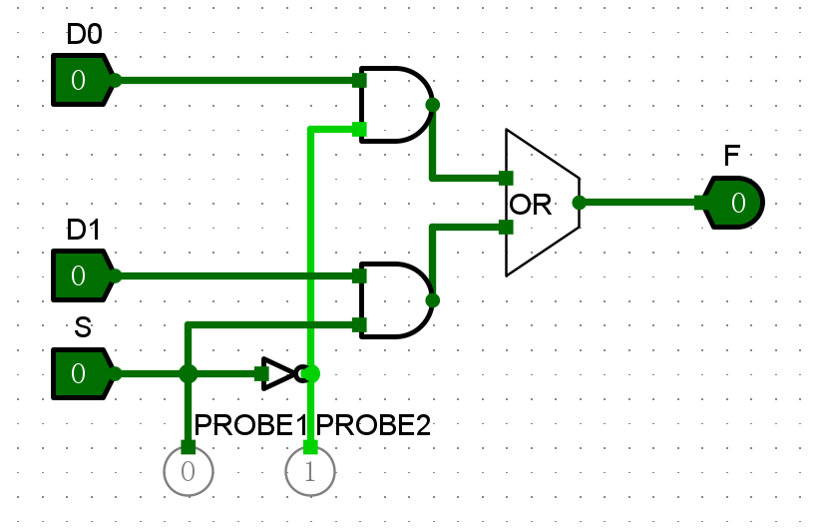

**2、**修改现有电路设计实现4位4选1多路选择器。

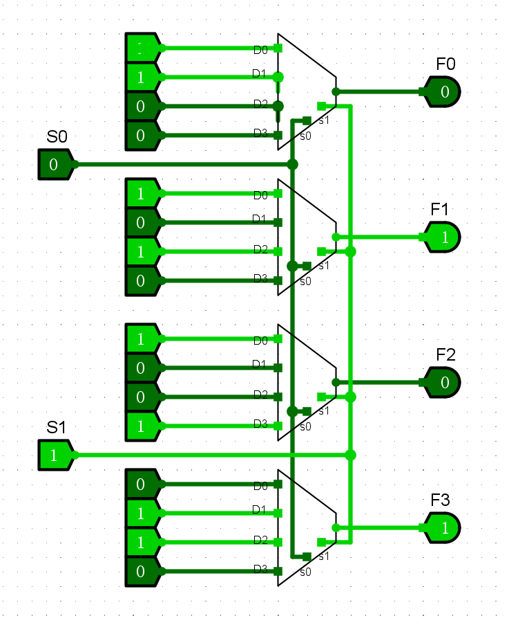

**子电路：4-1MUX：**

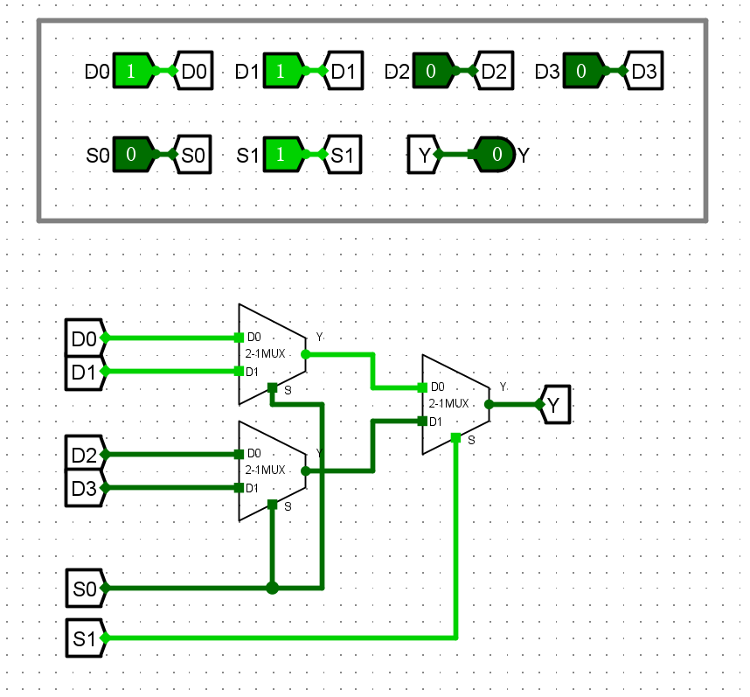

**3、**设计并实现4位二进制数的奇偶校验位生成电路

输入XYZW，其中与目标数据有奇数个不同时输出1，偶数个不同时输出0.

**第一步**

**做出奇偶检验，输入XYZW，有奇数个1时输出1，偶数个1时输出0**

做出真值表

|  |  |
| --- | --- |
| XYZW | F |
| 0000 | 0 |
| 0001 | 1 |
| 0010 | 1 |
| 0011 | 0 |
| 0100 | 1 |
| 0101 | 0 |
| 0110 | 0 |
| 0111 | 1 |
| 1000 | 1 |
| 1001 | 0 |
| 1010 | 0 |
| 1011 | 1 |
| 1100 | 0 |
| 1101 | 1 |
| 1110 | 1 |
| 1111 | 0 |

写出最简逻辑表达式

F=!X!Y!ZW+!X!YZ!W+!XY!Z!W+!XYZW+X!Y!Z!W+X!YZW+XY!ZW+XYZ!W

构建8个子电路

如取名为0001的子电路为

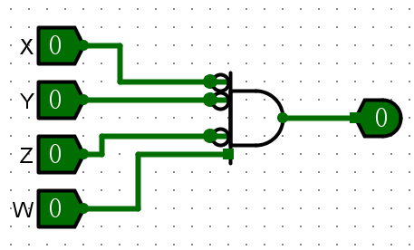 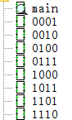

最终电路

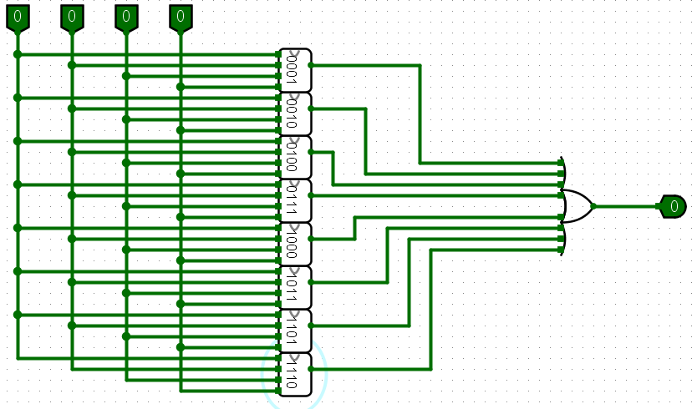

仿真检测与预期真值表相符，将其封装为奇偶检验器main

**利用奇偶检验器和异或门实现奇偶校验**

电路

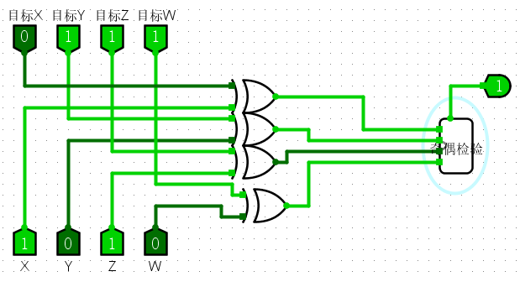

经仿真检验 与预期结果相符